# Pressemeldung von MPDV

# Zukunft ist Heute

### MPDV veranstaltet ersten digitalen Hochschultag

***Mosbach, 22.02.2021* –**Um den Austausch zwischen Wirtschaft und Wissenschaft zu fördern, ist es der MPDV seit vielen Jahren ein Anliegen, mit diversen Universitäten, Hochschulen, Schulen und Forschungsinstituten zu kooperieren. Zum einen erhalten damit Studierende sowie Schüler und Schülerinnen einen Einblick in die moderne Fertigungs-IT. Zum anderen arbeitet die MPDV gemeinsam mit Hochschulen an aktuellen Forschungsprojekten zur Smart Factory der Zukunft. Das ermöglicht zukünftige Entwicklungen und Standards schon heute in der modernen Fertigungs-IT zu verankern.

Die MPDV geht nun noch einen Schritt weiter und lädt die Experten aus Forschung und Wissenschaft am 11. März zum ersten Hochschultag ein – natürlich alles in digitaler Form. Das Motto lautet „Smart Factory heute und morgen – von IoT, FTS über KI hin zu Low Code“. Ziel ist es, aktuelle Trendthemen wie Industry of Things, fahrerlose Transportsysteme und künstliche Intelligenz aus der Forschung praxisnah zu betrachten und so einen fachlichen Diskurs zwischen ausgewählten Teilnehmern aus Wirtschaft und Wissenschaft zu erreichen.

„Wir möchten damit die Chance nutzen, um den offenen Austausch zwischen Praxis und Forschung weiter zu intensivieren, um bereits heute in die Zukunft zu blicken. Was kommt auf uns als Anbieter zu? Wie wird sich der Markt verändern? Welche Technologien setzen sich durch? Womit beschäftigt sich die Forschung aktuell?“, ergänzt Laura Kirstätter, Managerin Research & Education bei MPDV.

Da die Teilnehmerzahl für einen effektiven Austausch leider begrenzt ist, melden Sie sich bei Interesse gerne vorab unter [research@mpdv.com](mailto:research@mpdv.com).

*(ca. 1.600 Zeichen)*

### Bildmaterial

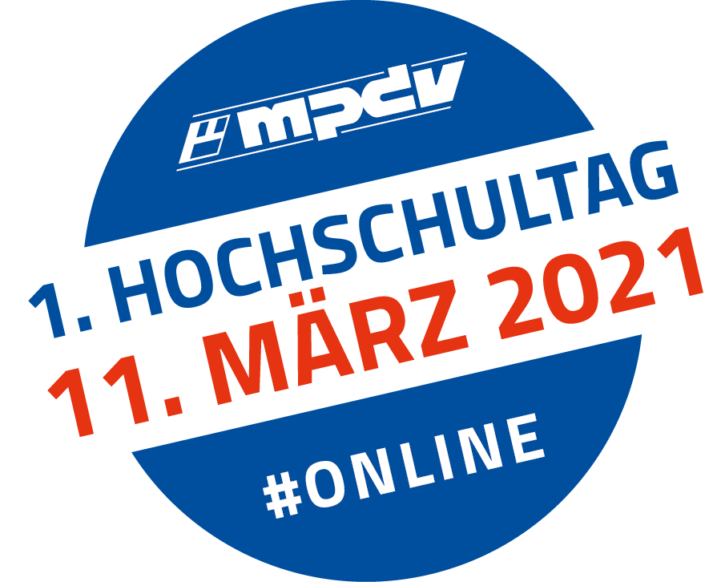

Unter dem Motto „Smart Factory heute und morgen – von IoT, FTS über KI hin zu Low Code“ lädt die MPDV zu einem offenen Austausch und fachlichen Diskurs zwischen Wirtschaft und Wissenschaft. (Bildquelle: MPDV)

### Über MPDV

MPDV mit Hauptsitz in Mosbach ist der Marktführer für IT-Lösungen in der Fertigung. Mit mehr als 40 Jahren Projekterfahrung im Produktionsumfeld verfügt MPDV über umfangreiches Fachwissen und unterstützt Unternehmen jeder Größe auf ihrem Weg zur Smart Factory. Produkte von MPDV wie das Manufacturing Execution System (MES) HYDRA, das Advanced Planning and Scheduling System (APS) FEDRA oder die Manufacturing Integration Platform (MIP) ermöglichen es Fertigungsunternehmen, ihre Produktionsprozesse effizienter zu gestalten und dem Wettbewerb so einen Schritt voraus zu sein. In Echtzeit lassen sich mit den Systemen fertigungsnahe Daten entlang der gesamten Wertschöpfungskette erfassen und auswerten. Verzögert sich der Produktionsprozess, erkennen Mitarbeiter das sofort und können gezielt Maßnahmen einleiten. Täglich nutzen weltweit mehr als 900.000 Menschen in über 1.400 Fertigungsunternehmen die innovativen Softwarelösungen von MPDV. Dazu zählen namhafte Unternehmen aller Branchen. Die MPDV-Gruppe beschäftigt rund 500 Mitarbeiter an 13 Standorten in Deutschland, China, Luxemburg, Malaysia, der Schweiz, Singapur und den USA. Weitere Informationen unter [www.mpdv.com](http://www.mpdv.com).

### Pressekontakt

MPDV Mikrolab GmbH Fon +49 6261 9209-0

**Maren Sautner** Fax +49 6261 18139

Römerring 1 [presse@mpdv.com](mailto:presse@mpdv.com)

74821 Mosbach [www.mpdv.com](http://www.mpdv.com)